**2022年重庆市普通高中学业水平选择性考试**

**化学**

**可能用到的相对原子质量：H-1 C-12 N-14 O-16 Na-23 Cl-35.5 Ti-48 Co-59 Sn-119 I-127 Pb-207**

**一、选择题：本题共14小题，每小题3分，共42分。在每小题给出的四个选项中，只有一项是符合题目要求的。**

1. “逐梦苍穹之上，拥抱星辰大海”，航天科技的发展与化学密切相关。下列选项正确的是

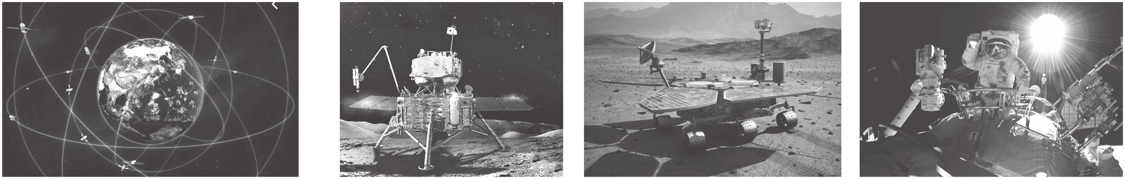

A. “北斗三号”导航卫星搭载计时铷原子钟，铷是第ⅠA族元素

B. “嫦娥五号”探测器配置砷化镓太阳能电池，太阳能电池将化学能直接转化为电能

C. “祝融号”火星车利用正十一烷储能，正十一烷属于不饱和烃

D. “神舟十三号”航天员使用塑料航天面窗，塑料属于无机非金属材料

2. BCl3水解反应方程式为：BCl3+3H2O=B(OH)3+3HCl，下列说法错误的是

A. Cl的原子结构示意图为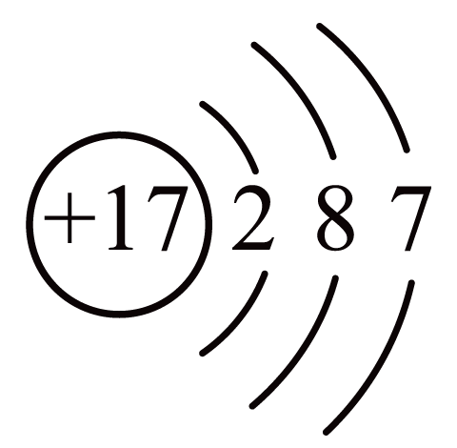 B. H2O的空间填充模型为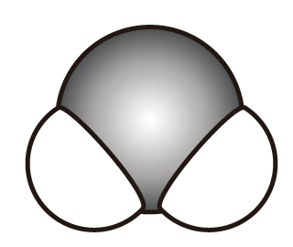

C. BCl3的电子式为：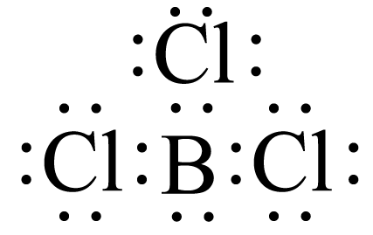 D. B(OH)3的结构简式为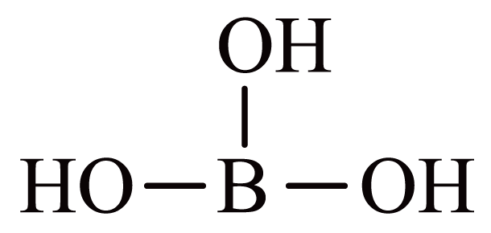

3. 下列叙述正确的是

A. Cl2和Br2分别与Fe2+反应得到Cl-和Br-

B. Na和Li分别在O2中燃烧得到Na2O和Li2O

C. 1molSO3与1molNO2分别通入1L水中可产生相同浓度的H2SO4和HNO3

D. 0.1mol•L-1醋酸和0.1mol•L-1硼酸分别加入适量Na2CO3中均可得到CO2和H2O

4. 下列操作中，不会影响溶液中K+、Al3+、Fe3+、Ba2+、Cl-、NO等离子大量共存的是

A. 加入ZnSO4 B. 加入Fe粉 C. 通入NH3 D. 通入CO2

5. 工业上用N2和H2合成NH3，*N*A代表阿伏加德罗常数值，下列说法正确的是

A. 消耗14gN2生成NH3分子数为2 *N*A

B. 消耗1molH2，生成N－H键数为2 *N*A

C. 生成标准状况下22.4LNH3，电子转移数为2 *N*A

D. 氧化1molNH3生成NO，需O2分子数为2 *N*A

6. 关于M的说法正确的是

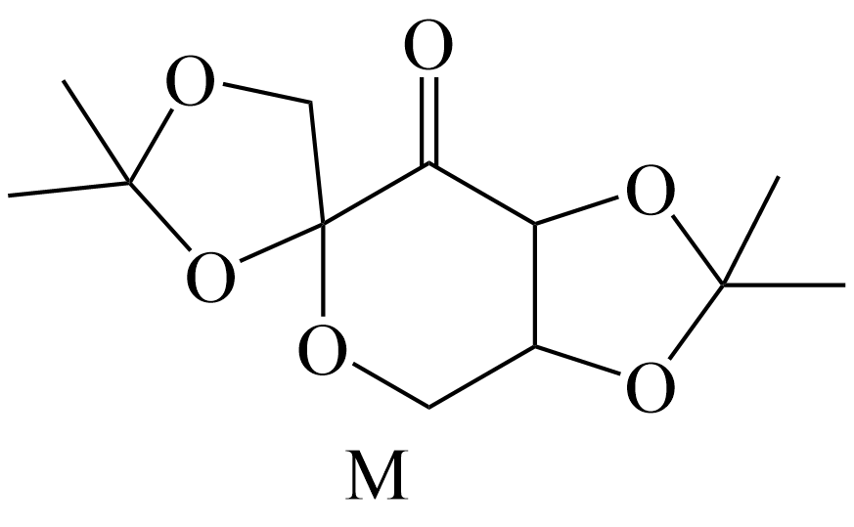

A. 分子式为C12H16O6 B. 含三个手性碳原子

C. 所有氧原子共平面 D. 与(CH3)2C=O互为同系物

7. 下列实验装置(夹持装置略)及操作正确的是

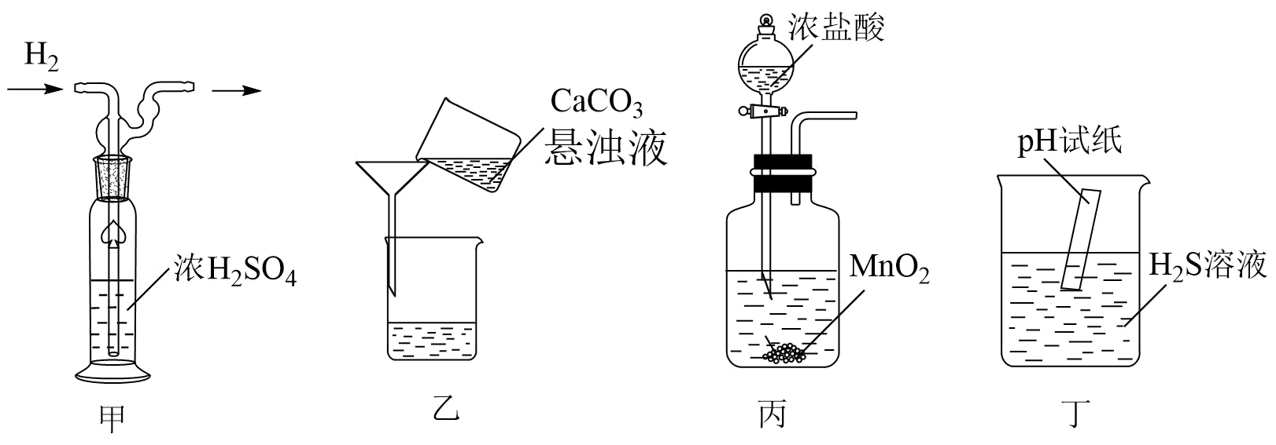

A. 装置甲气体干燥 B. 装置乙固液分离 C. 装置丙Cl2制备 D. 装置丁pH测试

8. PEEK是一种特种高分子材料，可由X和Y在一定条件下反应制得，相应结构简式如图。下列说法正确的是

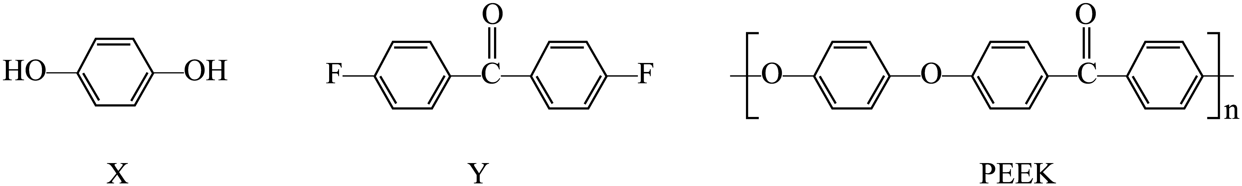

A. PEEK是纯净物 B. X与Y经加聚反应制得PEEK

C. X苯环上H被Br所取代，一溴代物只有一种 D. 1molY与H2发生加成反应，最多消耗6molH2

9. 下列实验操作及现象与对应结论不匹配的是

|  |  |  |
| --- | --- | --- |
| 选项 | 实验操作及现象 | 结论 |
| A | 将Na2S2O3溶液和稀H2SO4混合，得到沉淀，且生成的气体可使品红溶液褪色 | Na2S2O3既体现还原性又体现氧化性 |
| B | 将Zn(OH)2固体粉末加入过量NaOH溶液中，充分搅拌，溶解得到无色溶液 | Zn(OH)2既体现碱性又体现酸性 |
| C | 将TiCl4液体和FeCl3固体分别暴露在潮湿空气中，只有前者会冒“白烟” | 水解性：TiCl4＞FeCl3 |
| D | 将红色固体CrO3加热，得到绿色固体Cr2O3，且生成的气体可以使带火星的木条复燃 | 热稳定性：CrO3＜Cr2O3 |

A. A B. B C. C D. D

10. R、X、Y、Z均为短周期主族元素，Y与Z同主族且Z的原子序数大于Y。R和X的原子获得1个电子均可形成稀有气体原子的电子层结构，R的最高化合价为+1。1mol化合物RZY3X含58mol电子。下列说法正确的是

A. R与X形成的化合物水溶液呈碱性 B. X是四种元素中原子半径最大的

C. Y单质的氧化性比Z单质的弱 D. Z的原子最外层电子数为6

11. 某小组模拟成垢－除垢过程如图。

100mL0.1mol•L-1CaCl2水溶液……

忽略体积变化，且步骤②中反应完全。下列说法正确的是

A. 经过步骤①，溶液中c(Ca2+)+c(Na+)=c(Cl-)

B. 经过步骤②，溶液中c(Na+)=4c(SO)

C. 经过步骤②，溶液中c(Cl-)=c(CO)+c(HCO)+c(H2CO3)

D. 经过步骤③，溶液中c(CH3COOH)+c(CH3COO-)=c(Cl-)

12. 硝酮是重要的有机合成中间体，可采用“成对间接电氧化”法合成。电解槽中水溶液的主要成分及反应过程如图所示。

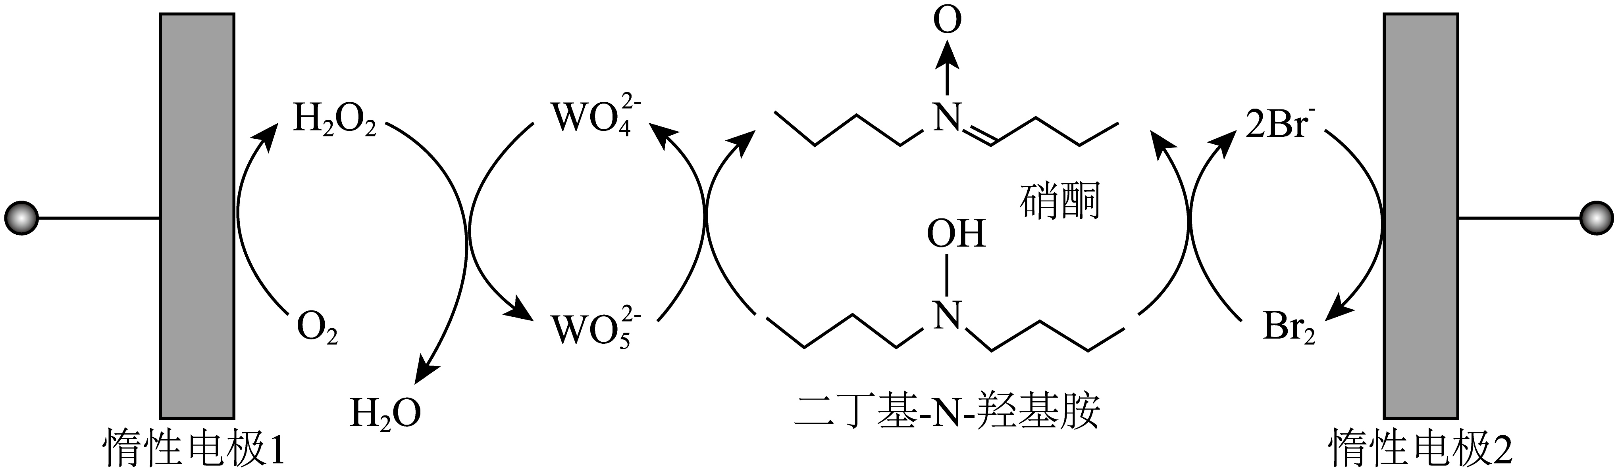

下列说法错误的是

A. 惰性电极2为阳极 B. 反应前后WO/WO数量不变

C. 消耗1mol氧气，可得到1mol硝酮 D. 外电路通过1mol电子，可得到1mol水

13. “千畦细浪舞晴空”，氮肥保障了现代农业的丰收。为探究(NH4)2SO4的离子键强弱，设计如图所示的循环过程，可得△H4/(kJ•mol-1)为

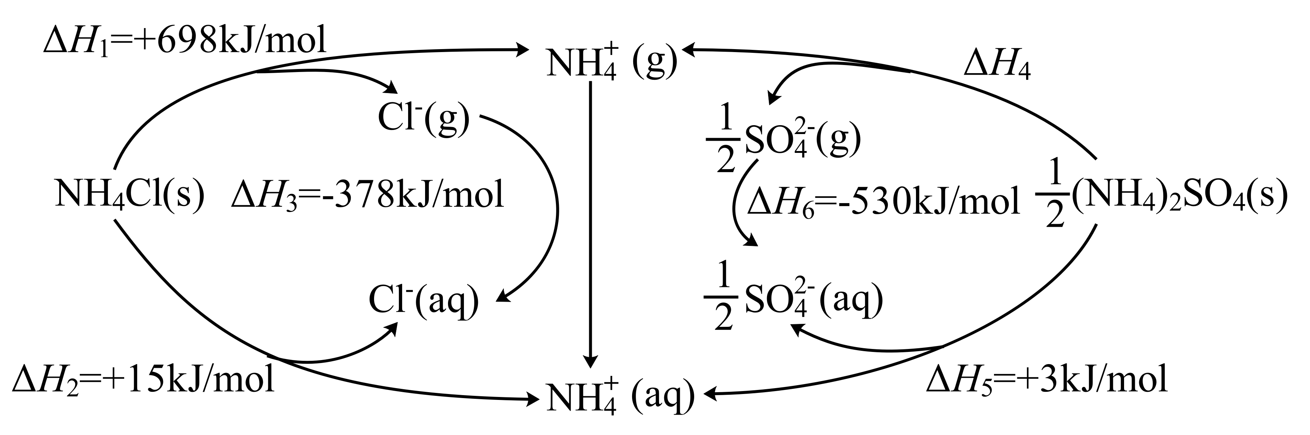

A. +533 B. +686 C. +838 D. +1143

14. 两种酸式碳酸盐的分解反应如下。某温度平衡时总压强分别为p1和p2。

反应1：NH4HCO3(s)NH3(g)+H2O(g)+CO2(g) p1=3.6×104Pa

反应2：2NaHCO3(s)Na2CO3(s)+H2O(g)+CO2(g) p2=4×103Pa

该温度下，刚性密闭容器中放入NH4HCO3和Na2CO3固体，平衡后以上3种固体均大量存在。下列说法错误的是

A. 反应2的平衡常数为4×106Pa2 B. 通入NH3，再次平衡后，总压强增大

C. 平衡后总压强为4.36×105Pa D. 缩小体积，再次平衡后总压强不变

**二、非选择题：本题共5小题，共58分。包括必考题和选考题两部分。第15~17题为必考题，每个试题考生都必须作答。第18~19题为选考题，考生根据要求作答。**

**(一)必考题：包括3题，共43分。**

15. 电子印制工业产生的某退锡废液含硝酸、锡化合物及少量Fe3+和Cu2+等，对其处理的流程如图。

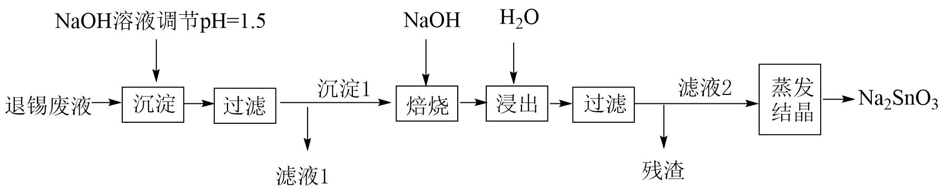

Sn与Si同族，25℃时相关的溶度积见表。

|  |  |  |  |
| --- | --- | --- | --- |
| 化学式 | Sn(OH)4(或SnO2·2H2O) | Fe(OH)3 | Cu(OH)2 |
| 溶度积 | 1.0×10-56 | 4×10-38 | 2.5×10-20 |

（1）Na2SnO3的回收

①产品Na2SnO3中Sn的化合价是______。

②退锡工艺是利用稀HNO3与Sn反应生成Sn2+，且无气体生成，则生成的硝酸盐是_____，废液中的Sn2+易转化成SnO2·xH2O。

③沉淀1的主要成分是SnO2，焙烧时，与NaOH反应的化学方程式为______。

（2）滤液1的处理

①滤液1中Fe3+和Cu2+的浓度相近，加入NaOH溶液，先得到的沉淀是______。

②25℃时，了使Cu2+沉淀完全，需调节溶液H+浓度不大于______mol•L-1。

（3）产品中锡含量的测定

称取产品1.500g，用大量盐酸溶解，在CO2保护下，先用Al片将Sn4+还原为Sn2+，再用0.1000mol•L-1KIO3标准溶液滴定，以淀粉作指示剂滴定过程中IO被还原为I—，终点时消耗KIO3溶液20.00mL。

①终点时的现象为______，产生I2的离子反应方程式为_____。

②产品中Sn的质量分数为_____%。

16. 研究小组以无水甲苯为溶剂，PCl5(易水解)和NaN3为反应物制备米球状红磷。该红磷可提高钠离子电池性能。

（1）甲苯干燥和收集的回流装置如图1所示(夹持及加热装置略)。以二苯甲酮为指示剂，无水时体系呈蓝色。

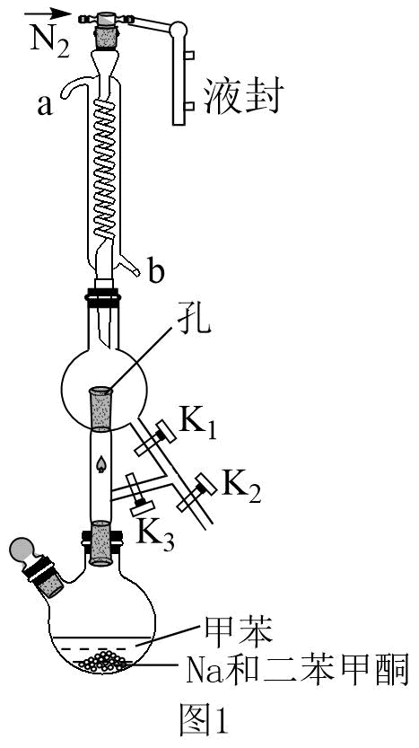

①存贮时，Na应保存在_____中。

②冷凝水的进口是______(填“a”或“b”)。

③用Na干燥甲苯的原理是_____(用化学方程式表示)。

④回流过程中，除水时打开的活塞是_____；体系变蓝后，改变开关状态收集甲苯。

（2）纳米球状红磷的制备装置如图2所示(搅拌和加热装置略)。

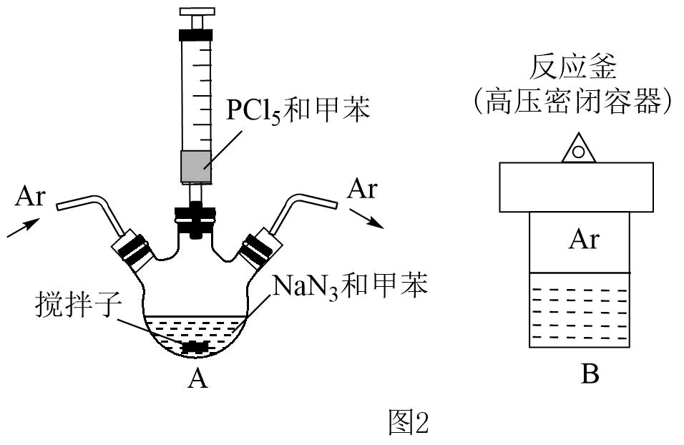

①在Ar气保护下，反应物在A装置中混匀后转入B装置，于280℃加热12小时，反应物完全反应。其化学反应方程式为_____。用Ar气赶走空气的目的是_____。

②经冷却、离心分离和洗涤得到产品，洗涤时先后使用乙醇和水，依次洗去物质是_____和_____。

③所得纳米球状红磷的平均半径R与B装置中气体产物的压强p的关系如图3所示。欲控制合成R=125nm的红磷，气体产物的压强为_____kPa，需NaN3的物质的量为______mol(保留3位小数)。已知：p=a×n，其中a=2.5×105kPa•mol-1，n为气体产物的物质的量。

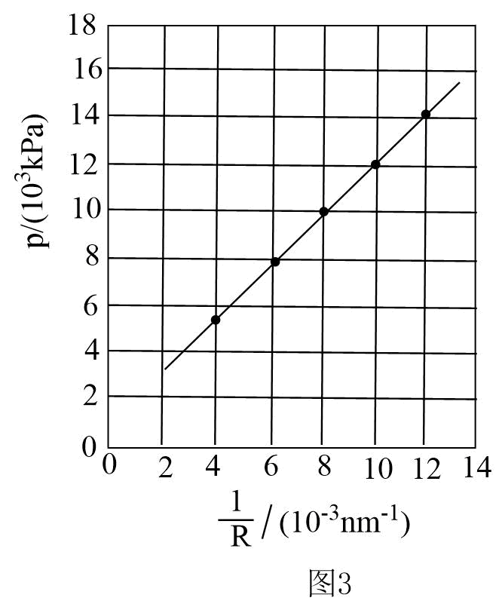

17. 反应在工业上有重要应用。

（1）该反应在不同温度下的平衡常数如表所示。

|  |  |  |  |  |
| --- | --- | --- | --- | --- |
| 温度/℃ | 700 | 800 | 830 | 1000 |
| 平衡常数 | 1.67 | 1.11 | 1.00 | 0.59 |

①反应的△H_____0(填“>”“<”或“=”)。

②反应常在较高温度下进行，该措施的优缺点是_____。

（2）该反应常在Pd膜反应器中进行，其工作原理如图所示。

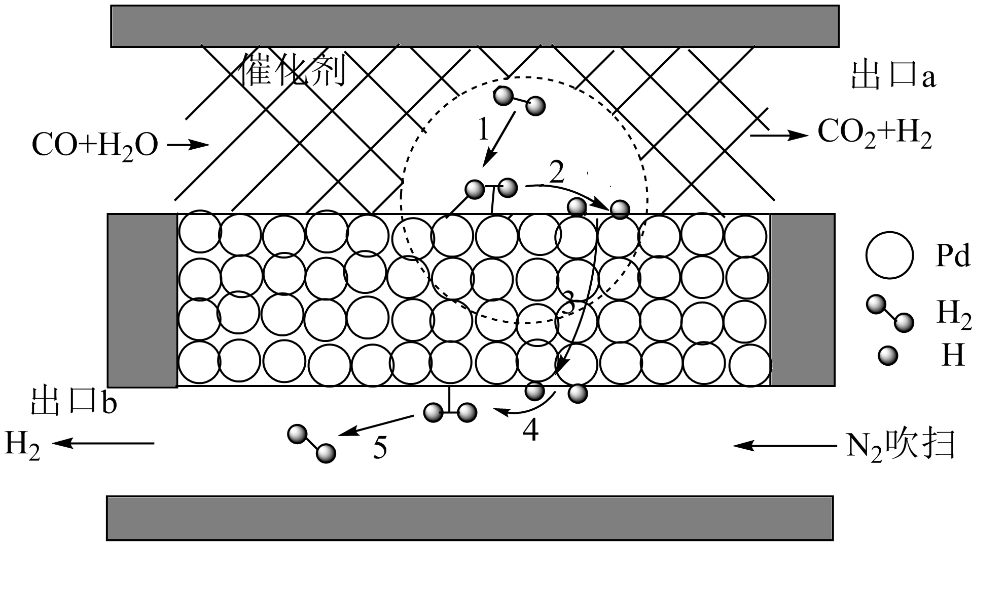

①利用平衡移动原理解释反应器存在Pd膜时具有更高转化率的原因是_____。

②某温度下，H2在Pd膜表面上的解离过程存在如下平衡：，其正反应的活化能远小于逆反应的活化能。下列说法错误的是_____。

A.Pd膜对气体分子的透过具有选择性

B.过程2的△H＞0

C.加快Pd膜内H原子迁移有利于H2的解离

D.H原子在Pd膜表面上结合为H2的过程为放热反应

③同温同压下，等物质的量的CO和H2O通入无Pd膜反应器，CO的平衡转化率为75%；若换成Pd膜反应器，CO的平衡转化率为90%，则相同时间内出口a和出口b中H2的质量比为_____。

（3）该反应也可采用电化学方法实现，反应装置如图所示。

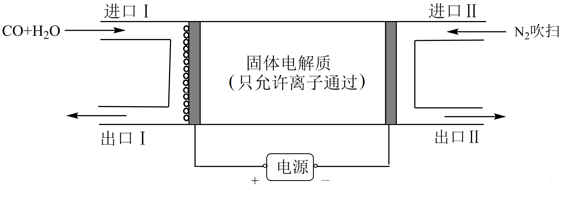

①固体电解质采用______(填“氧离子导体”或“质子导体”)。

②阴极的电极反应式为______。

③同温同压下，相同时间内，若进口Ⅰ处n(CO)：n(H2O)=a：b，出口Ⅰ处气体体积为进口Ⅰ处的y倍，则CO的转化率为_____(用a，b，y表示)。

**(二)选考题：共15分。请考生从给出的2道题中任选一题作答。如果多做，则按所做的第一题计分。**

18. 配位化合物X由配体L2-(如图)和具有正四面体结构[Zn4O]6+构成。

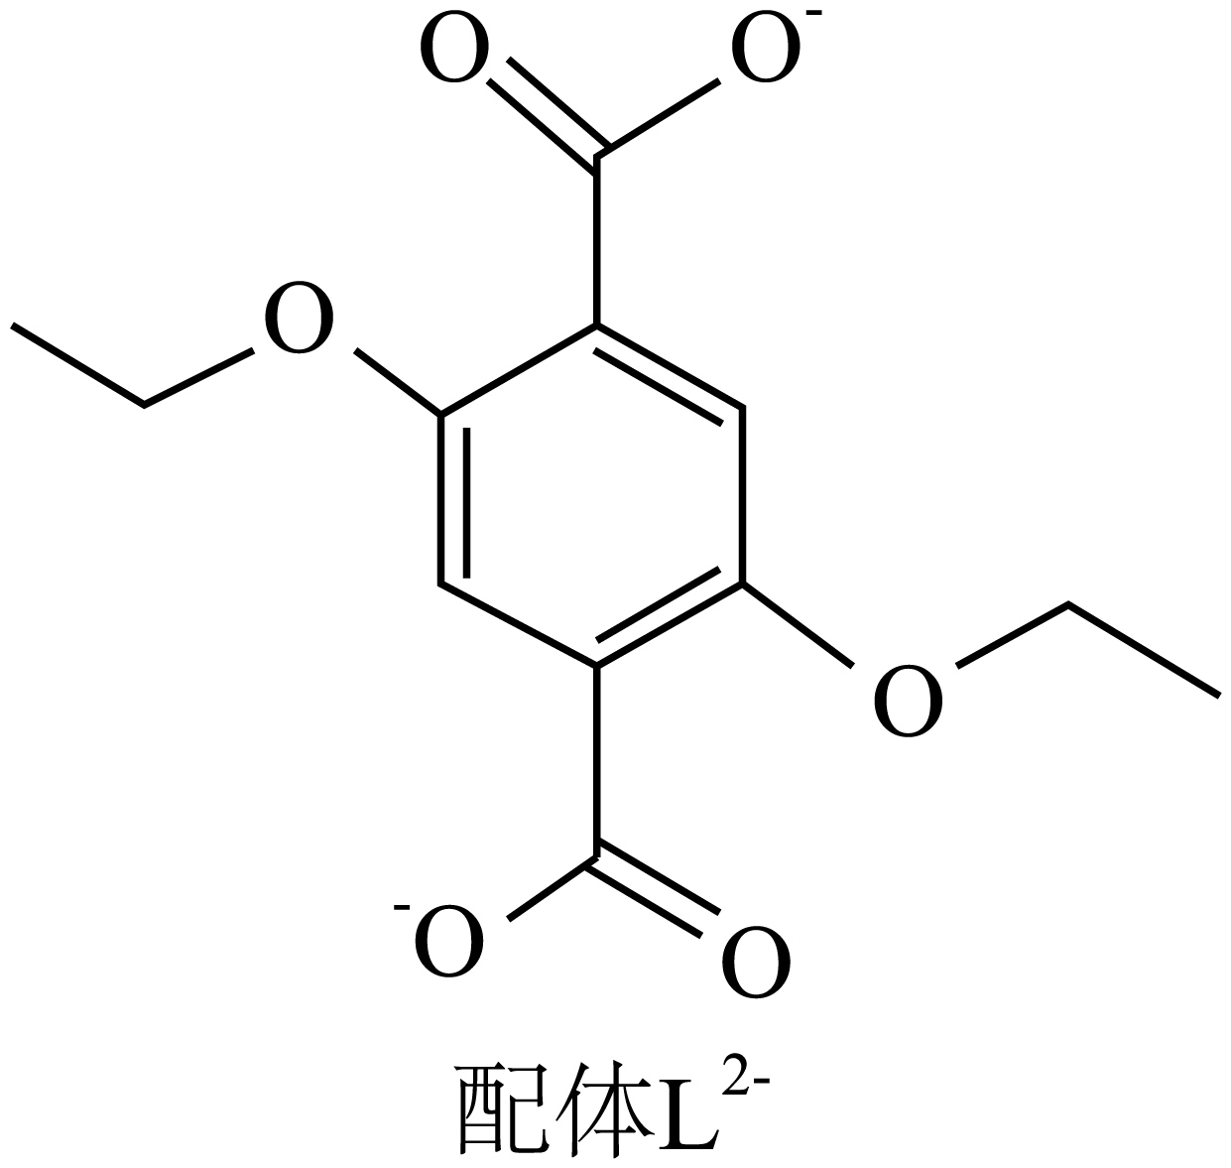

（1）基态Zn2+的电子排布式为______。

（2）L2-所含元素中，电负性最大的原子处于基态时电子占据最高能级的电子云轮廓图为______形；每个L2-中采取sp2杂化的C原子数目为______个，C与O之间形成σ键的数目为______个。

（3）X晶体内部空腔可吸附小分子，要增强X与H2O的吸附作用，可在L2-上引入______。(假设X晶胞形状不变)。

A. －Cl B. －OH C. －NH2 D. －CH3

（4）X晶体具有面心立方结构，其晶胞由8个结构相似的组成单元(如图)构成。

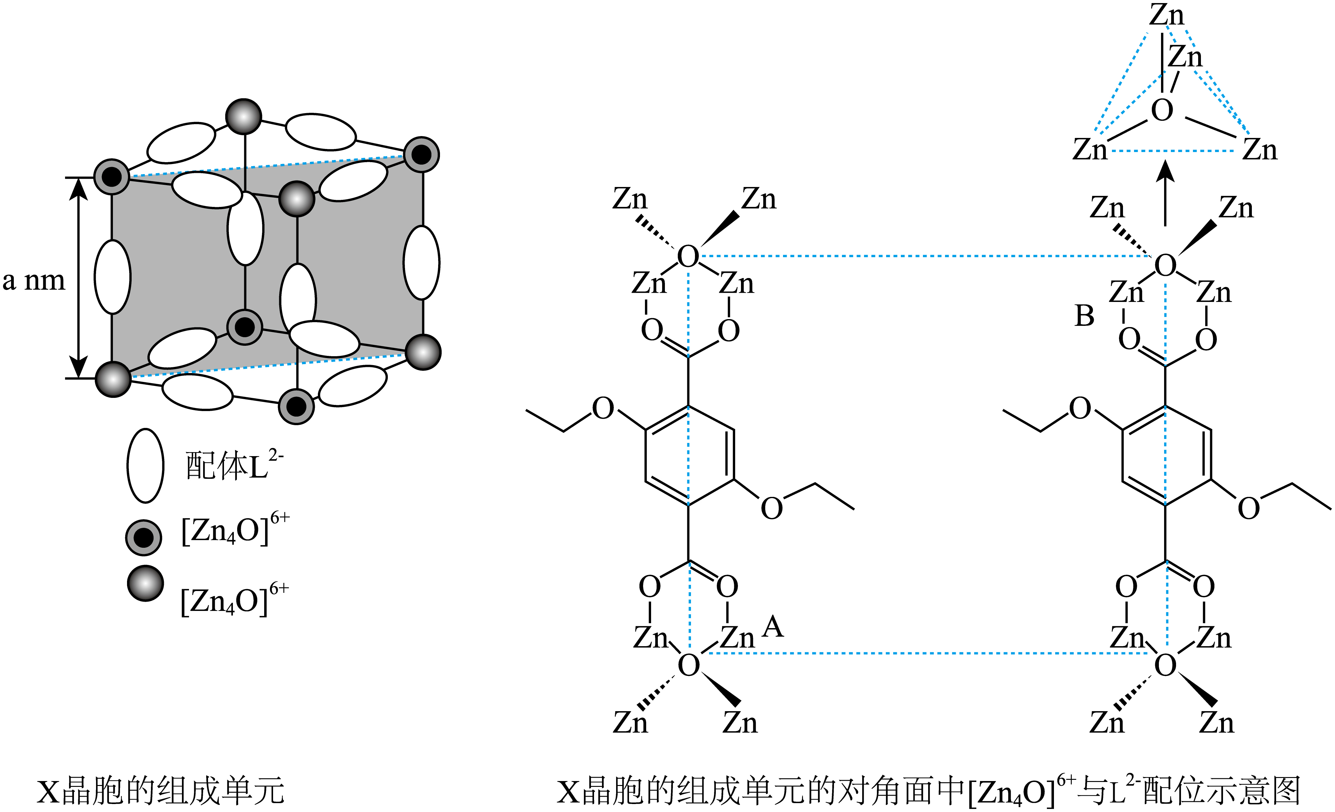

①晶胞中与同一配体相连的两个[Zn4O]6+的不同之处在于______。

②X晶体中Zn2+的配位数为______。

③已知ZnO键长为dnm，理论上图中A、B两个Zn2+之间的最短距离的计算式为_____nm。

④已知晶胞参数为2anm，阿伏加德罗常数的值为*N*A，L2-与[Zn4O]6+的相对分子质量分别为*M*1和*M*2，则X的晶体密度为_____g•cm-3(列出化简的计算式)。

19. 光伏组件封装胶膜是太阳能电池的重要材料，经由如图反应路线可分别制备封装胶膜基础树脂Ⅰ和Ⅱ(部分试剂及反应条件略)。

反应路线Ⅰ：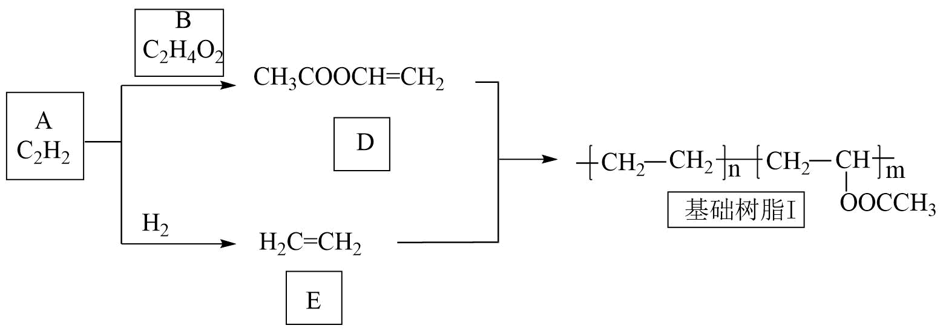

反应路线Ⅱ：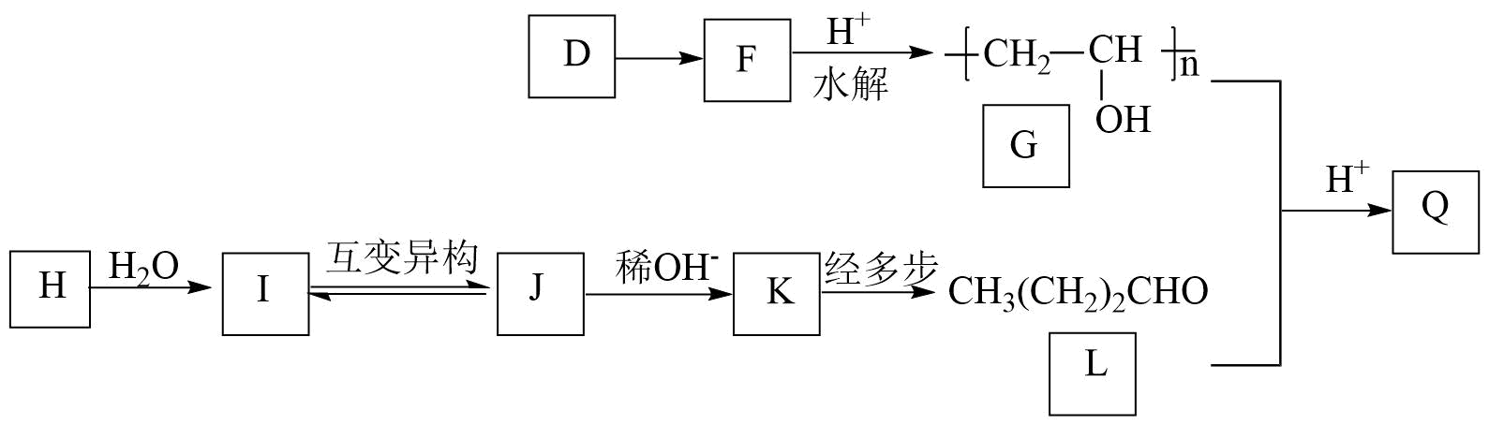

已知以下信息：

①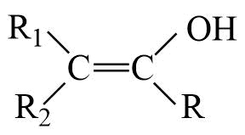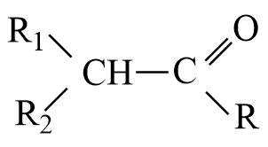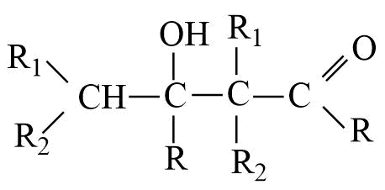(R、R1、R2为H或烃基)

②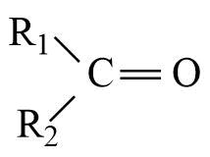+2ROH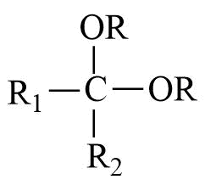+H2O

（1）A+B→D的反应类型为______。

（2）基础树脂Ⅰ中官能团的名称为______。

（3）F的结构简式为_____。

（4）从反应路线Ⅰ中选择某种化合物作为原料H，且H与H2O反应只生成一种产物Ⅰ，则H的化学名称为_____。

（5）K与银氨溶液反应的化学方程式为_____；K可发生消去反应，其有机产物R的分子式为C4H6O，R及R的同分异构体同时满足含有碳碳双键和碳氧双键的有______个(不考虑立体异构)，其中核磁共振氢谱只有一组峰的结构简式为______。

（6）L与G反应制备非体型结构的Q的化学方程式为_______。

（7）为满足性能要求，实际生产中可控制反应条件使F的支链不完全水解，生成的产物再与少量L发生反应，得到含三种链节的基础树脂Ⅱ，其结构简式可表示为_____。